Europaparlamentets och rådets direktiv 2012/19/EU

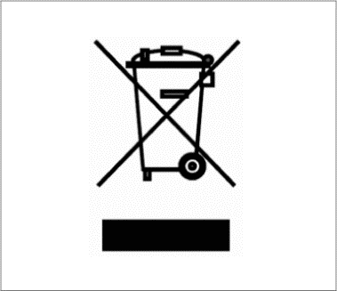
Europaparlamentets och rådets direktiv 2012/19/EU (WEEE) om avfall som utgörs av eller innehåller elektrisk och elektronisk utrustning har tillkommit för att minimera miljöbelastningen genom minskat avfall.
Hematologiinstrumenten Swelab Alfa, Swelab Alfa Plus, Swelab Lumi, Medonic M-series, Medonic M-series M32, Medonic M51, Exigo H400, Exigo och Exigo EOS är märkta med WEEE-symbolen (se marginalen), vilket innebär att instrumenten kan samlas in och återvinnas efter sin livstid under förutsättning att de dekontamineras enligt reglerna.

Dekontaminering ska utföras av en utbildad användare eller servicetekniker med användning av lämplig säkerhetsutrustning som skyddshandskar, glasögon och laboratorierock. Instrumentet ska betraktas som smittfarligt och dekontaminering måste ske innan det lämnas till återvinning.

Dekontaminering utförs genom att köra Boule Cleaning Kit/Boule EasyCleaner enligt bruksanvisningen (Instruction for Use), inklusive tömning av systemet följt av borttagning av vätskeslangsystemet samt av anslutna intag, avfallsslangen och blandningsbägare (i förekommande fall). Alla plastdelar ska separeras och destrueras. Metalldelar kan däremot autoklaveras.

Kontakta din lokala leverantör om det uppstår någon typ av problem med att följa de beskrivna procedurerna.

